练习沟通表达能力：非语言沟通的力量

参加头马演讲俱乐部活动，练习沟通表达能力。
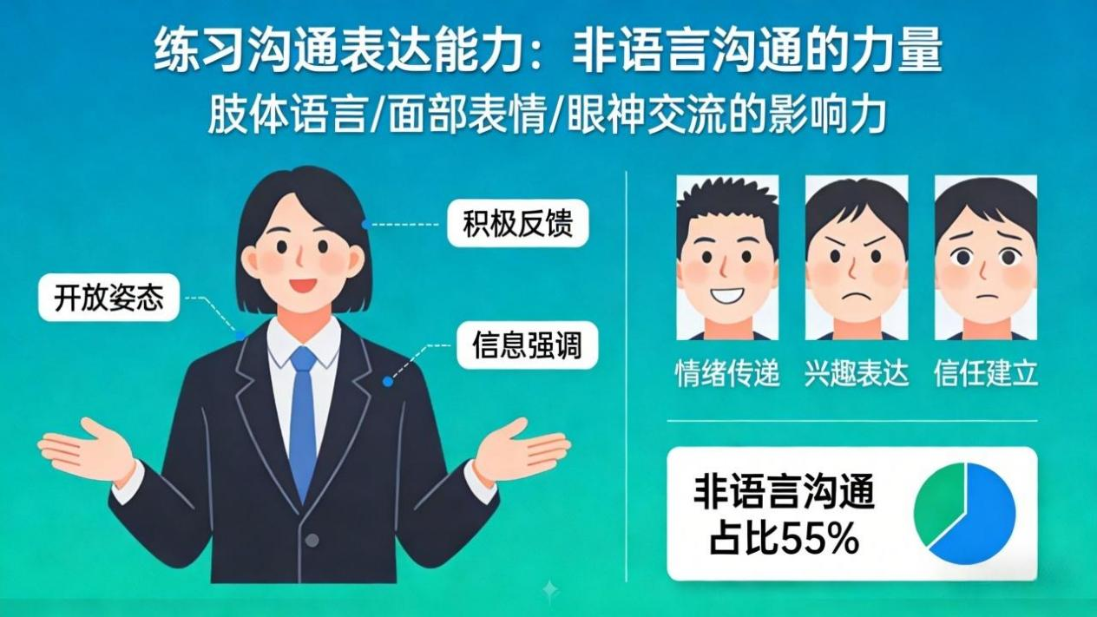
【无复盘不成长】感受：高兴

感觉很好，整场例会围绕“非语言沟通”展开，知识介绍、针对练习，包括破冰游戏、即兴演讲、以及其他环节都有涉及，练习机会很充分。

会议主题：非语言沟通的力量

破冰游戏：根据文字描述进行动作演示。我上台表演时的动作比较僵硬，是个挑战，也是突破。

即兴演讲：根据非语言沟通的不同类型场景讲述自己的经历和经验。题目设计可以优化，主持人和演讲者配合把背景信息介绍出来会更好。

总结：这样的主题方式能够在一次例会中充分强化练习，多个环节结合起来，很全面，有收获。

“下一次头马活动，上台。”

附：非语言沟通的类型，收藏。

面部表情
情绪表达：面部表情可以传递喜怒哀乐等情绪，如微笑、皱眉、瞪眼等。
眼神交流：眼神的方向、接触时间可以表达关注、信任、兴趣或回避。
瞳孔变化：瞳孔放大可能表示兴奋或兴趣，缩小则可能表示不悦或紧张。

身体动作与姿态
手势：挥手、鼓掌、指方向等可以强调或补充语言信息。
姿势：站姿、坐姿、行走姿态可以反映自信、开放、紧张或放松。
头部动作：点头通常表示同意，摇头表示否认。
身体朝向：面对对方表示专注，背对或侧身可能表示回避或不感兴趣。

空间距离
亲密距离：0-45厘米，适合亲密关系。
个人距离：45-120厘米，适合朋友交谈。
社交距离：1.2-3.6米，适合正式场合。
公共距离：3.6米以上，适合演讲或表演。

时间掌控
准时：表示尊重和重视。
迟到：可能表示轻视或拖延。
时间分配：花时间与某人交流可以反映重视程度。

触觉沟通
握手：表示问候或合作。
拥抱：表示亲密或安慰。
拍肩：表示鼓励或支持。
触碰手臂：可以吸引注意或表示关心。

外貌与形象
着装风格：反映职业、身份或个性。
发型与妆容：传达审美倾向和文化背景。
配饰：如珠宝、手表、眼镜等，可传递社会地位或个人品味。
体味与香水：影响他人对个人的印象。

环境与物品
房间布置：如办公室布局、家居风格，传递个人品味或身份。
灯光与色彩：营造不同氛围，如暖色表示温馨，冷色表示专业。
音乐与背景音：影响情绪和沟通氛围。

文化差异
不同文化对非语言信号的理解不同，如某些手势在一种文化中表示友好，在另一种文化中可能冒犯。

